RELATÓRIO DO TESTE

Cadastro de Comissão Campanhas Teste.

🗕️ Data do teste: 25/09/2025 15:20:38

Neste teste, o robô preencherá os campos obrigatórios e salvará o cadastro de uma nova Comissão Campanha.

🔄 Acessando o sistema...

✅ Acessando o sistema realizado com sucesso.

🖼️ Screenshot: screenshots\acessando_o_sistema_152046.png

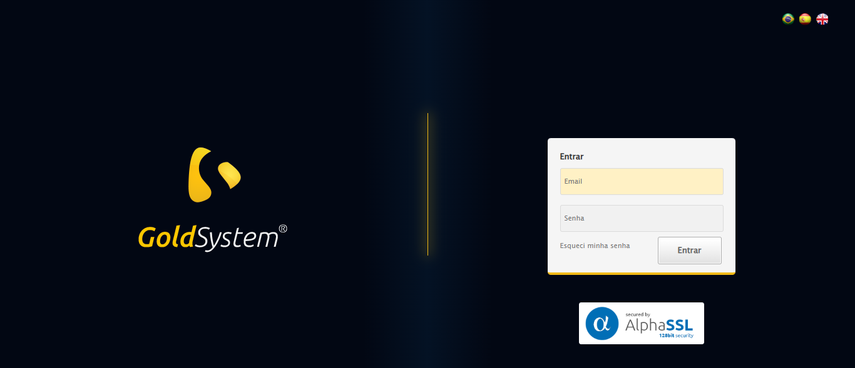

📸 Sistema acessado.

🖼️ Screenshot: screenshots\url_acessada_152046.png

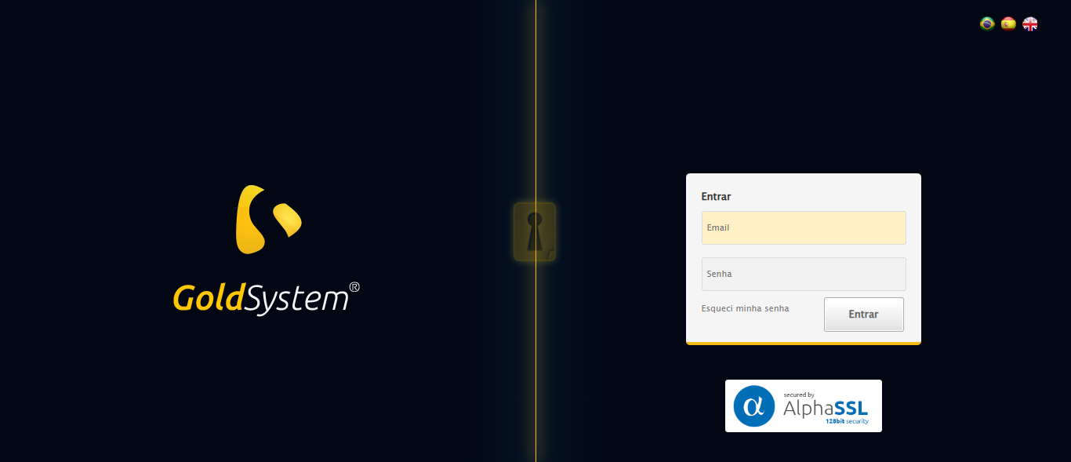

🔄 Realizando login...

✅ Realizando login realizado com sucesso.

🖼️ Screenshot: screenshots\realizando_login_152049.png



📸 Login realizado.

🖼️ Screenshot: screenshots\login_concluido_152057.png

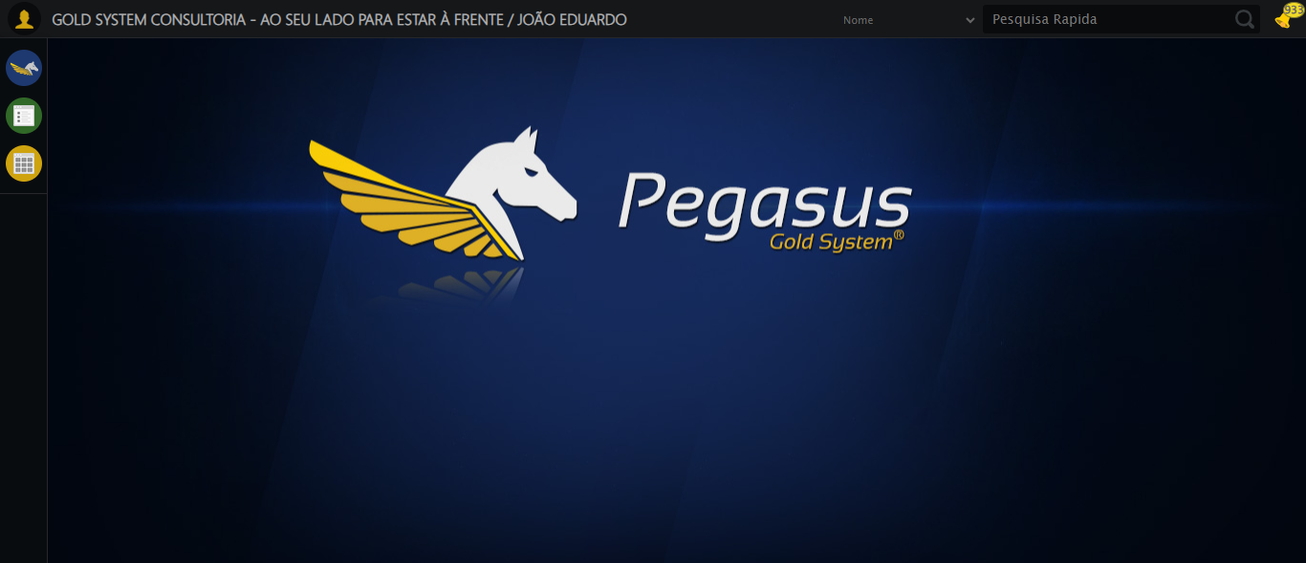

🔄 Ajustando zoom...

✅ Ajustando zoom realizado com sucesso.

🖼️ Screenshot: screenshots\ajustando_zoom_152059.png

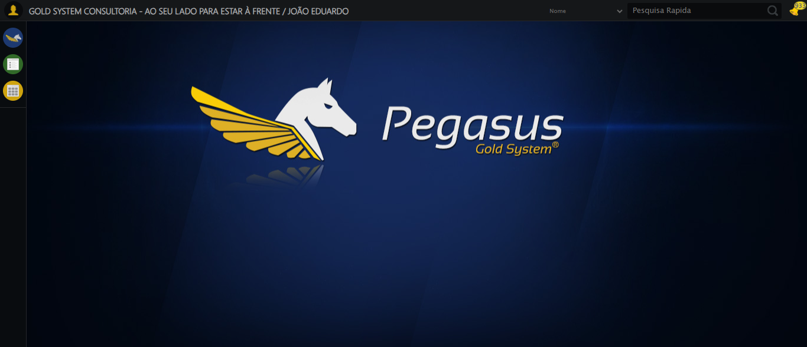

🔄 Abrindo menu Comissão Campanhas...

✅ Abrindo menu Comissão Campanhas realizado com sucesso.

🖼️ Screenshot: screenshots\abrindo_menu_comissão_campanhas_152108.png

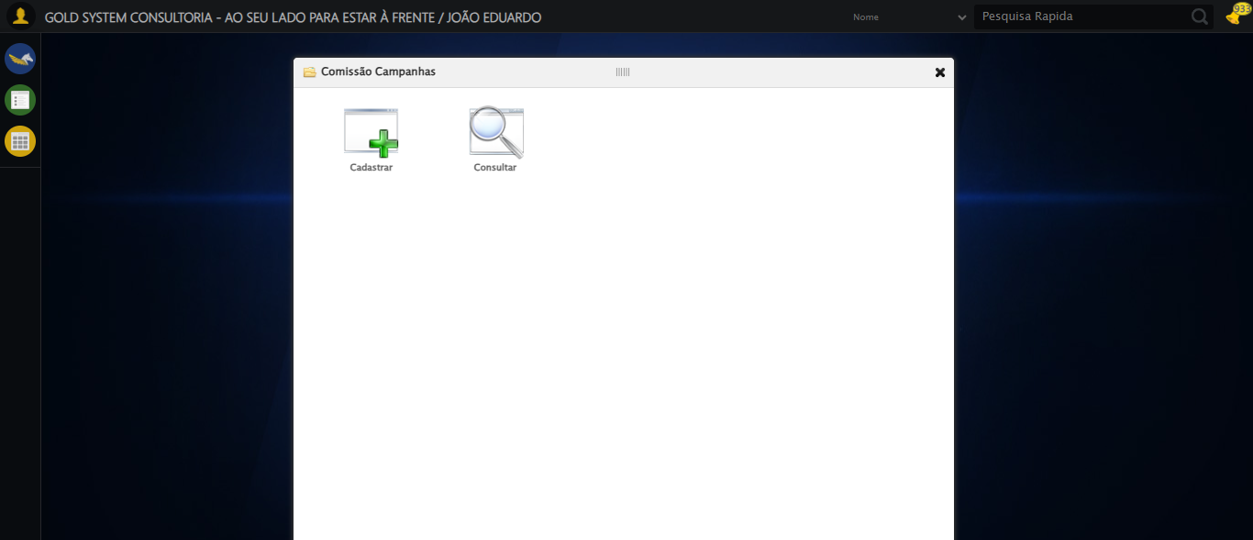

📸 Menu 'Comissão Campanhas' aberto.

🖼️ Screenshot: screenshots\menu_aberto_152108.png



🔄 Acessando formulário de cadastro...

✅ Acessando formulário de cadastro realizado com sucesso.

🖼️ Screenshot: screenshots\acessando_formulário_de_cadastro_152111.png

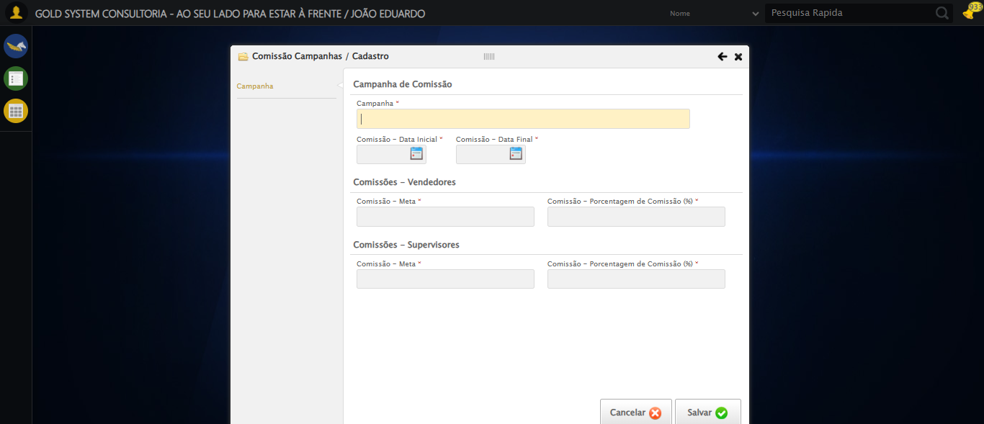

📸 Formulário de cadastro aberto.

🖼️ Screenshot: screenshots\formulario_aberto_152111.png

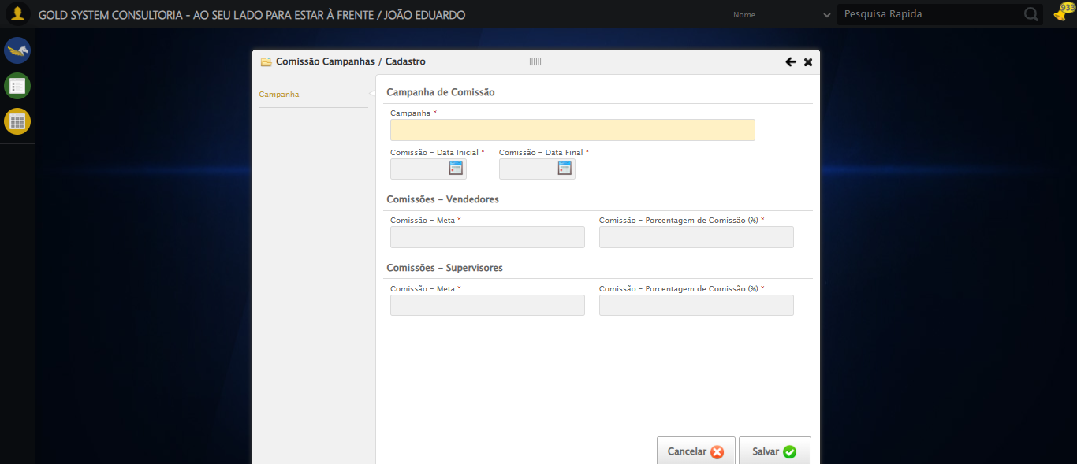

🔄 Preenchendo Nome da Campanha...

🔄 Preenchendo campo 'Nome da Campanha'.

✅ Campo 'Nome da Campanha' preenchido.

✅ Preenchendo Nome da Campanha realizado com sucesso.

🖼️ Screenshot: screenshots\preenchendo_nome_da_campanha_152112.png

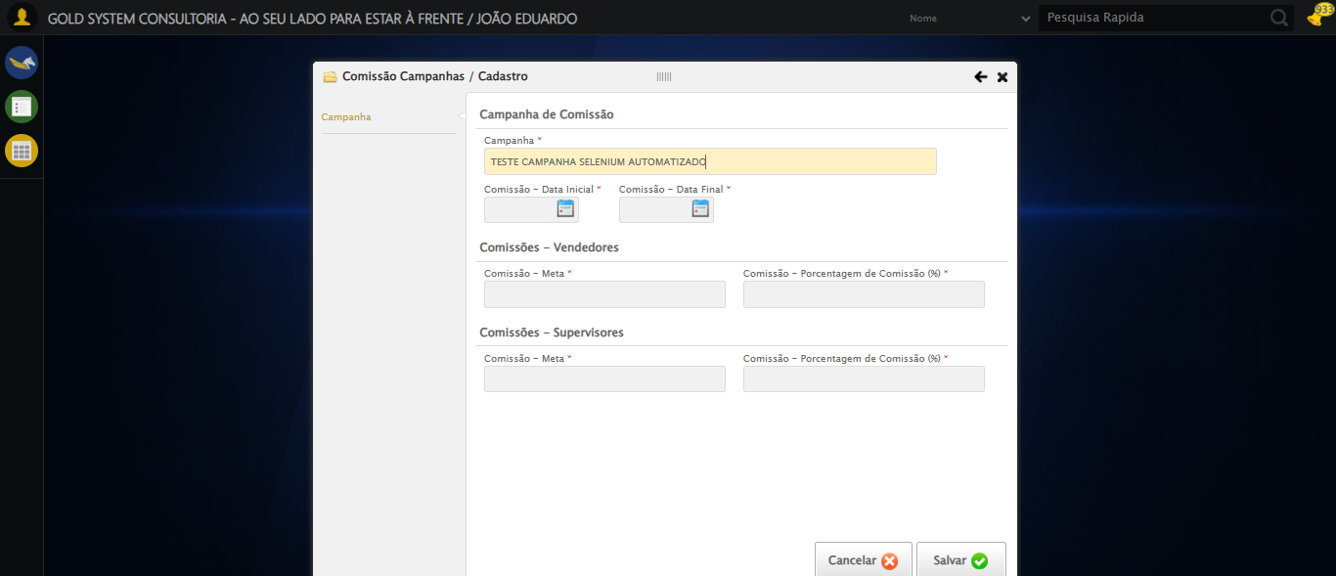

🔄 Preenchendo Data Inicial...

🔄 Preenchendo campo 'Data Inicial'.

✅ Campo 'Data Inicial' preenchido.

✅ Preenchendo Data Inicial realizado com sucesso.

🖼️ Screenshot: screenshots\preenchendo_data_inicial_152112.png

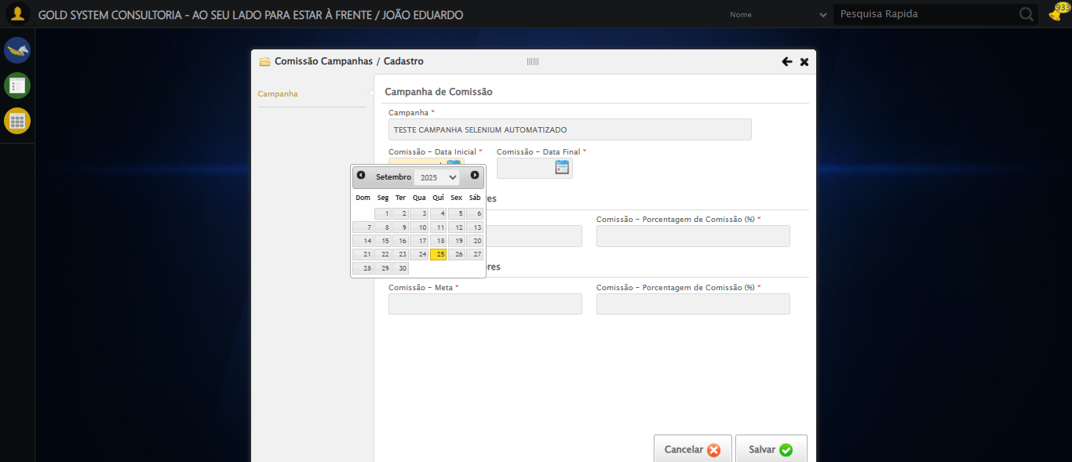

🔄 Preenchendo Data Final...

🔄 Preenchendo campo 'Data Final'.

✅ Campo 'Data Final' preenchido.

✅ Preenchendo Data Final realizado com sucesso.

🖼️ Screenshot: screenshots\preenchendo_data_final_152113.png

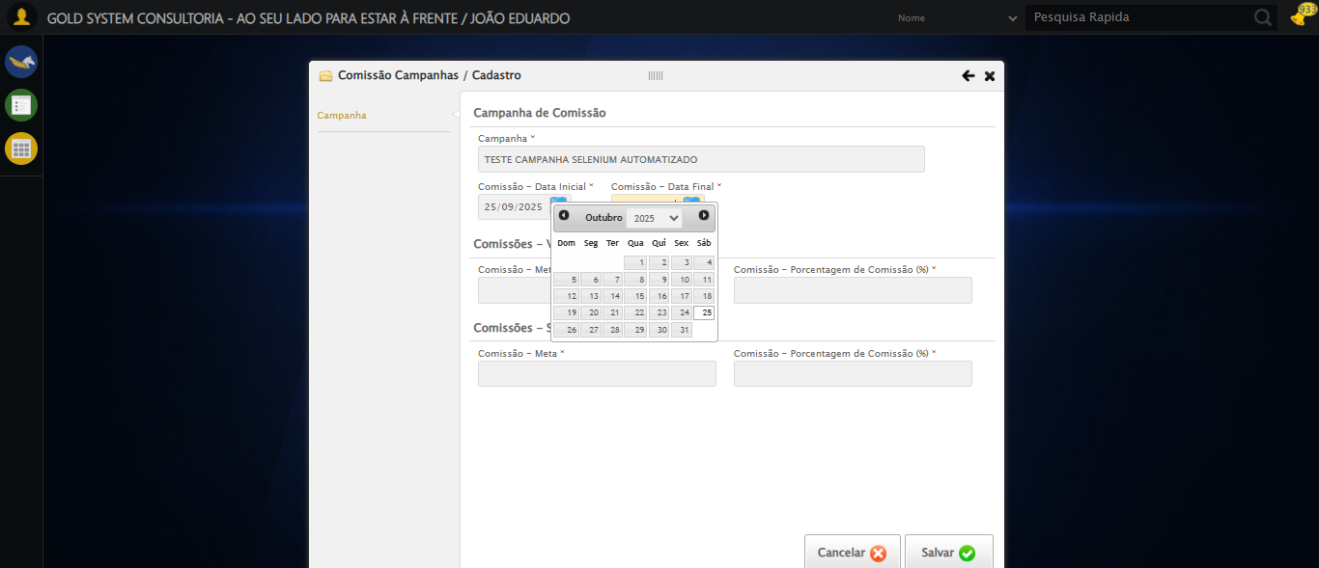

🔄 Preenchendo Comissão Meta Vendedor...

🔄 Preenchendo campo 'Comissão Meta Vendedor'.

✅ Campo 'Comissão Meta Vendedor' preenchido.

✅ Preenchendo Comissão Meta Vendedor realizado com sucesso.

🖼️ Screenshot: screenshots\preenchendo_comissão_meta_vendedor_152113.png

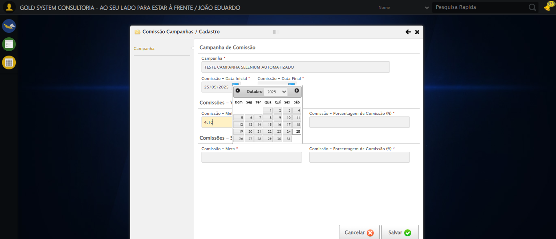

🔄 Preenchendo Comissão Porcentagem Vendedor...

🔄 Preenchendo campo 'Comissão Porcentagem Vendedor'.

✅ Campo 'Comissão Porcentagem Vendedor' preenchido.

✅ Preenchendo Comissão Porcentagem Vendedor realizado com sucesso.

🖼️ Screenshot: screenshots\preenchendo_comissão_porcentagem_vendedor_152113.png

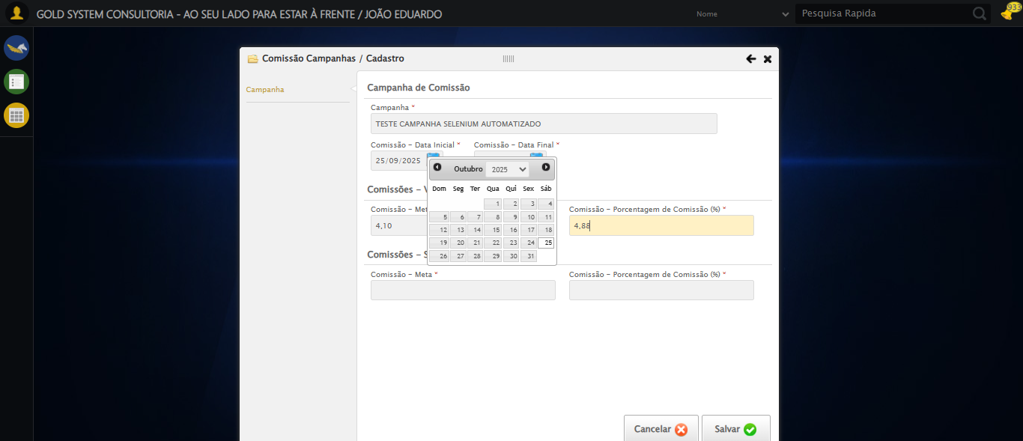

🔄 Preenchendo Comissão Meta Supervisor...

🔄 Preenchendo campo 'Comissão Meta Supervisor'.

✅ Campo 'Comissão Meta Supervisor' preenchido.

✅ Preenchendo Comissão Meta Supervisor realizado com sucesso.

🖼️ Screenshot: screenshots\preenchendo_comissão_meta_supervisor_152114.png

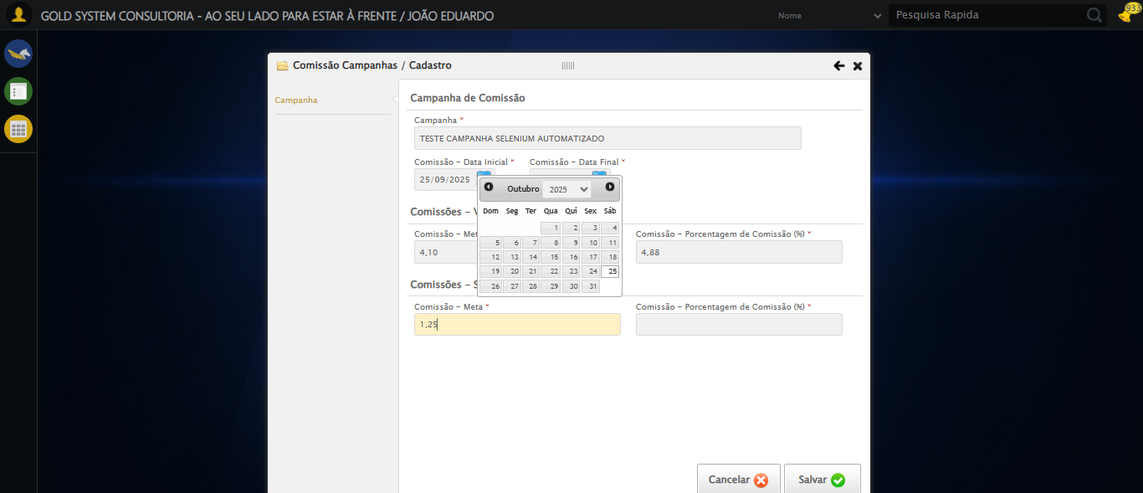

🔄 Preenchendo Comissão Porcentagem Supervisor...

🔄 Preenchendo campo 'Comissão Porcentagem Supervisor'.

✅ Campo 'Comissão Porcentagem Supervisor' preenchido.

✅ Preenchendo Comissão Porcentagem Supervisor realizado com sucesso.

🖼️ Screenshot: screenshots\preenchendo_comissão_porcentagem_supervisor_152114.png

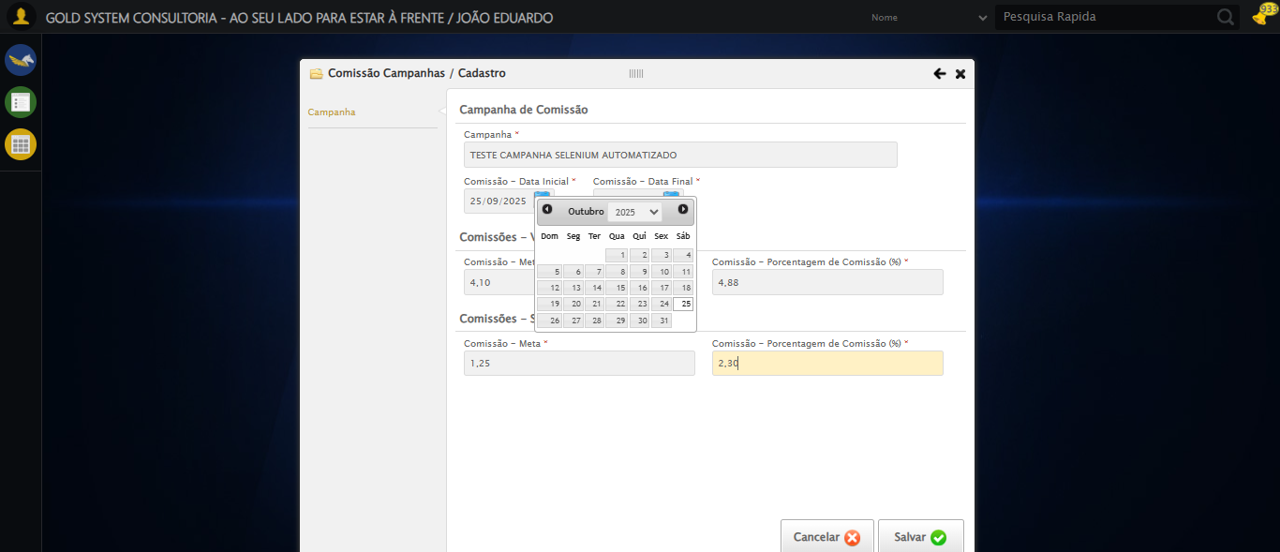

📸 Todos os campos preenchidos.

🖼️ Screenshot: screenshots\campos_preenchidos_152114.png



🔄 Clicando no botão Salvar...

✅ Clicando no botão Salvar realizado com sucesso.

🖼️ Screenshot: screenshots\clicando_no_botão_salvar_152117.png

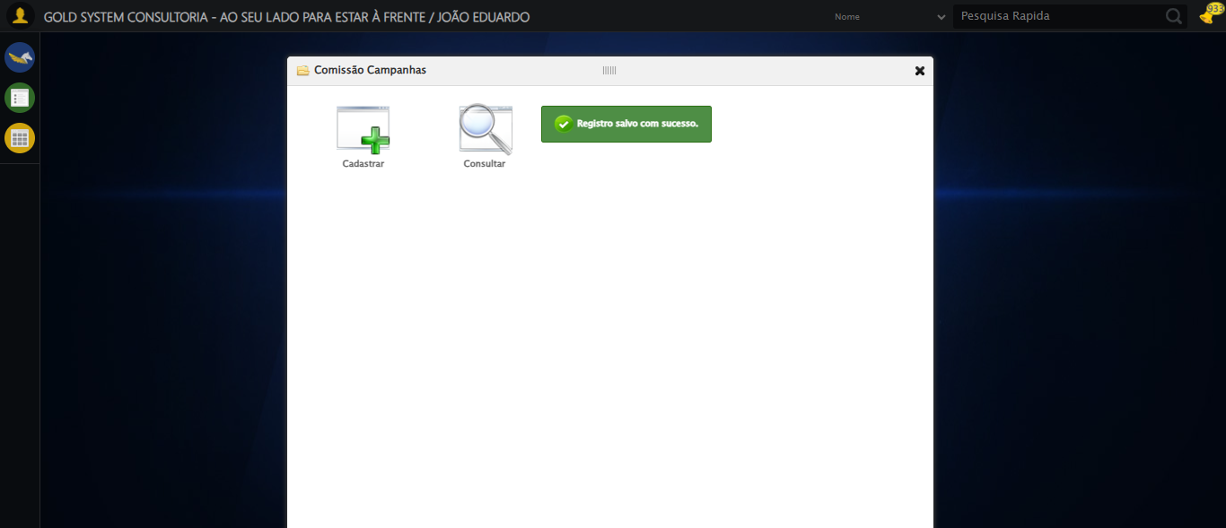

📸 Clique no botão Salvar realizado.

🖼️ Screenshot: screenshots\apos_salvar_152117.png

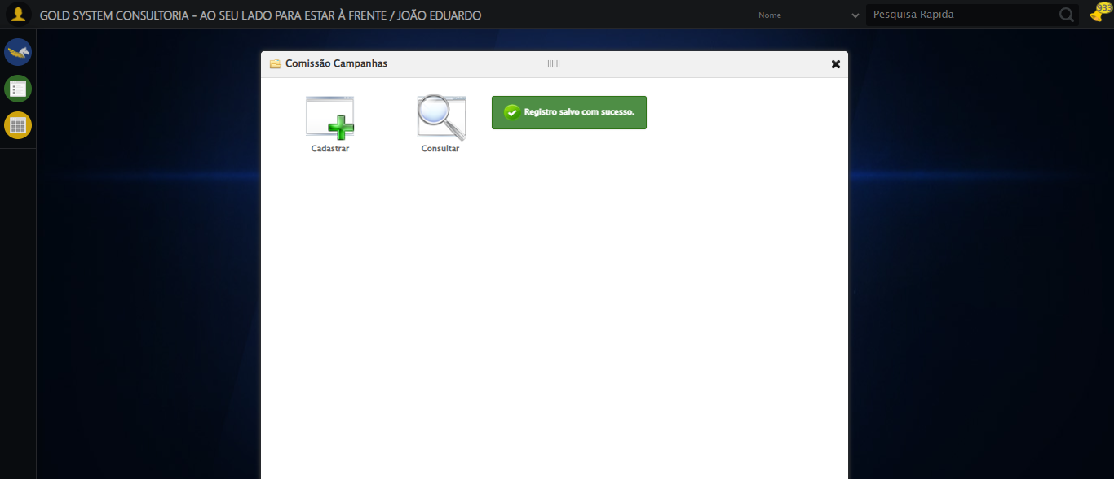

✅ Mensagem de sucesso: Registro salvo com sucesso.

🖼️ Screenshot: screenshots\mensagem_sucesso_152117.png



✅ Mensagem de sucesso exibida.

📸 Mensagem exibida após salvar.

🖼️ Screenshot: screenshots\mensagem_final_152117.png



🔄 Fechando formulário...

✅ Fechando formulário realizado com sucesso.

🖼️ Screenshot: screenshots\fechando_formulário_152118.png

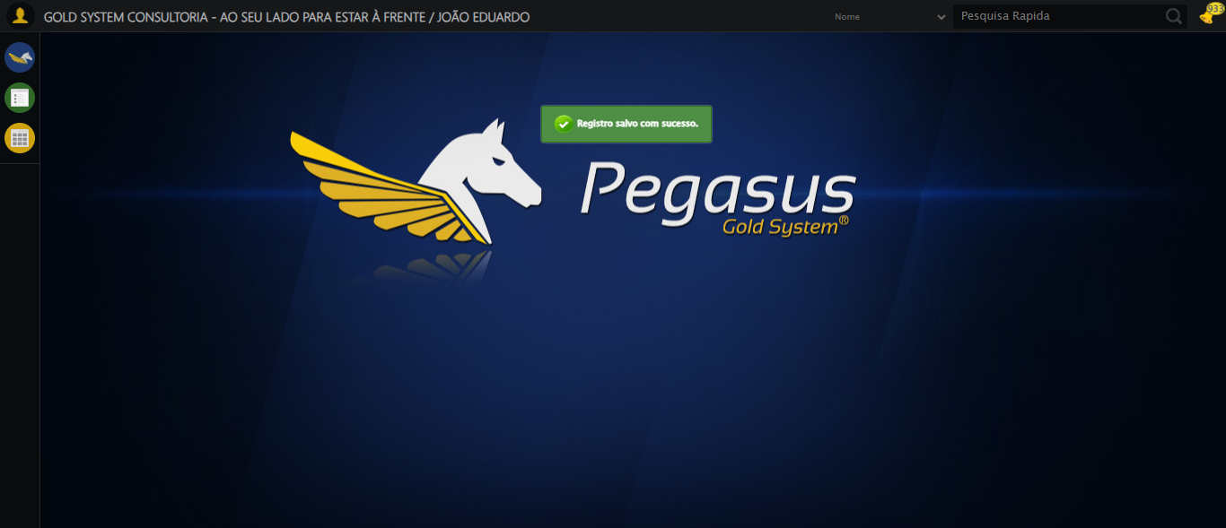

📸 Formulário fechado.

🖼️ Screenshot: screenshots\formulario_fechado_152119.png



✅ Teste de cadastro de Comissão Campanhas concluído com sucesso.